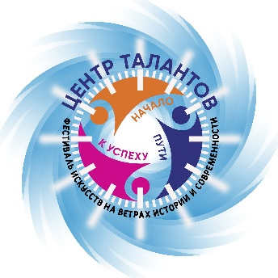
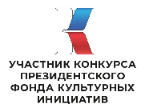
ЗАЯВКА
ОТКРЫТЫЙ РЕГИОНАЛЬНЫЙ КОНКУРС ИСКУССТВ
«ЦЕНТР ТАЛАНТОВ» - 2022
(г. Псков, 8-10 апреля 2022 г.)

Заявки принимаются до 1 апреля 2022 (включительно)
только в формате WORD

 | Учреждение, которое представляют участники
ФИО солиста
или название ансамбля / коллектива

 | Количество участников
 | Возрастная категория
 | ЖАНР | Вокал __________________________________________  указать номинацию  Хореография ____________________________________  указать номинацию  Театральное искусство____________________________  Указать номинацию  Инструментальная музыка _________________________  указать номинацию и инструмент  Номинация указывается согласно положению о конкурсе
 | Категория | А – профессиональный уровень  В – любительский уровень  (нужное подчеркнуть)
 | Название произведения;  Автор текста, автор музыки  (для РАО);  Режиссер-постановщик;  Хронометраж | творческий номер, популяризирующий самобытную традиционную культуру народов России (национальный):
 |  | номер любого вида и жанра:
 | Техническое обеспечение
ФИО руководителя
(инфо. для заполнения наградных документов)
ФИО концертмейстера
(инфо. для заполнения наградных документов)
Реквизиты для заключения договора
(от учреждения);

паспортные данные (от физ. лица)
ФИО, № паспорта, когда выдан
Контактная информация для обеспечения участия
(моб. тел., e-mail)
Контактная информация для оформления бухгалтерских документов
(моб. тел., e-mail)
ОКАЗЫВАЕМ ПОМОЩЬ
в бронировании гостиницы,
в организации питания,
в организации экскурсии.

